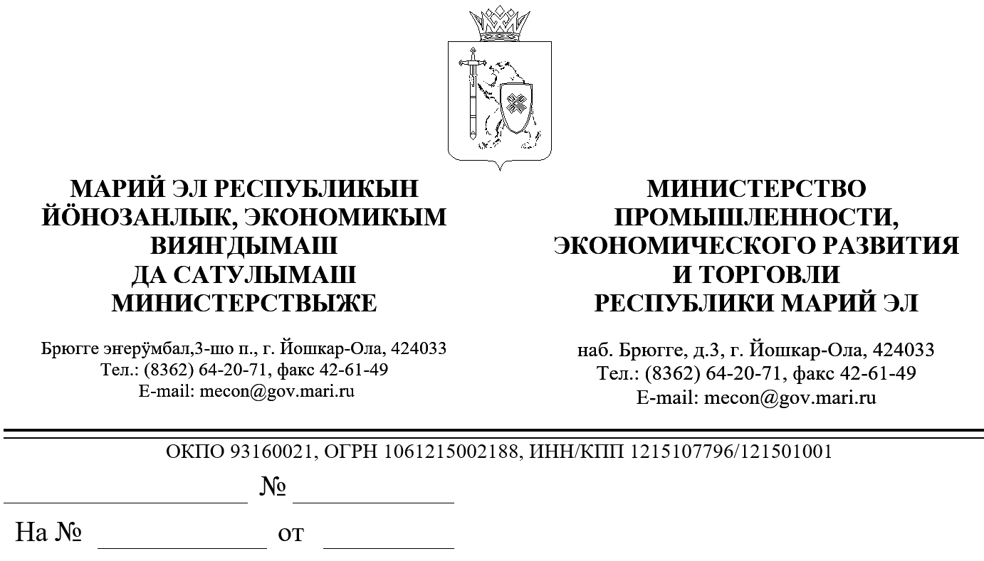

ЗАКЛЮЧЕНИЕ
об оценке регулирующего воздействия на проект
постановления Правительства Республики Марий Эл
«О внесении изменения в постановление Правительства
Республики Марий Эл от 24 февраля 2021 г. № 67»

В соответствии с пунктом 9 Порядка проведения оценки регулирующего воздействия проектов нормативных правовых актов Республики Марий Эл и экспертизы нормативных правовых актов Республики Марий Эл, утвержденного постановлением Правительства Республики Марий Эл от 22 ноября 2013 г. № 353, Министерством промышленности, экономического развития и торговли Республики Марий Эл проведена экспертиза проекта постановления Правительства Республики Марий Эл «О внесении изменения в постановление Правительства Республики Марий Эл от 24 февраля 2021 г. № 67» (далее – проект постановления), разработанного Министерством транспорта и дорожного хозяйства Республики Марий Эл, пояснительной записки к нему и отчета о предварительной оценке регулирующего воздействия.
Постановлением Правительства Республики Марий Эл от 24 февраля 2021 г. № 67 «Об утверждении Правил организации регулярных перевозок пассажиров и багажа автомобильным транспортом и городским наземным электрическим транспортом по муниципальным маршрутам регулярных перевозок на территории муниципального образования «Городской округ «Город Йошкар-Ола» Республики Марий Эл (далее – Правила) обеспечена реализация права пассажиров на оплату проезда электронными средствами оплаты непосредственно в транспортных средствах.
Правила закрепили обязанность перевозчиков использовать оборудование для приема электронных средств оплаты проезда. Однако при введении
на законодательном уровне вышеуказанной обязанности, перевозчики уклоняются от предоставления пассажирам оборудования для безналичной оплаты проезда, ссылаясь на техническую неисправность такого оборудования или его отсутствия, с требованием оплаты проезда
в транспортных средствах путем наличных средств. Такое требование перевозчика нарушает права граждан в выборе способа оплаты
за проезд наличными или безналичными средствами.
Проектом постановления Правительства Республики Марий Эл предполагается закрепить обязанность обеспечения реализации права пассажиров на оплату проезда электронными средствами оплаты,
а в случае неисправности оборудования для безналичной оплаты проезда и (или) отказа пассажиру в оплате проезда электронными средствами оплаты, предоставления пассажирам права бесплатного проезда
в транспортном средстве с предоставлением билета.
Принятие проекта постановления не повлечет за собой:
избыточных обязанностей, запретов и ограничений для субъектов предпринимательской и инвестиционной деятельности;
возникновения у субъектов предпринимательской
или инвестиционной деятельности необоснованных расходов;
возникновения необоснованных расходов республиканского бюджета Республики Марий Эл.

И.о. министра |  | М.Н.Полубарьев

Помазанов А.Н. 64-14-85

